电工电子实验中心

数字电子技术课程设计报告

课程名称：       数字电路课程设计

实验项目：           数字闹钟

姓名：   洪涵真             学号：  081730101

姓名：   朱文强             学号：  081730109

班级：   0817301        日期：   2019.12.25

南京航空航天大学

2019

**说明**

1. 报告建议目录结构：

# 设计任务与要求

# 实验仪器及主要器件

# 设计原理及方案

# 调试方法与过程（调试思路、问题及解决方法）

# 实现功能及测试结果

# 心得体会

# 附件（电路总图，心得体会2份）

1. 报告要求：
2. 报告除了图表数据外，文字部分一律手写，封面及书写纸，可以自行打印。
3. 设计任务及要求部分，要写明课程设计内容，功能及参数要求。
4. 课程设计仪器及主要器件部分，说明课设中所用到的仪器、器件等。
5. 设计原理及方案部分，**要详细说明总体方案及各模块方案设计，对应有多种方案的要能够对各种方案的优势及弊端进行分析。报告提供一份整机电路图（手工画图），在调试时提供。**
6. 调试方法与过程部分，主要是记录调试过程中产生的问题及经验总结分析。包括调试思路、调试方案、工艺流程设计等。
7. 实现功能及测试结果部分，主要是模块及整体测试数据记录及分析。时序图等图表可以由软件完成后插入。电压信号数值一般保留2-3位有效数字。图表建议软件完成，也可以手工坐标纸绘制，杜绝直接电脑截屏作为最终结果。数据分析是实验过程的重要一环，一是验证实验结果和实验过程的正确性，如果遇到故障，如何通过理论分析进行故障排除；二是对实验结果进行分析和计算，如果差距较大时分析产生的原因；三是通过对实验结果和原理的进一步分析是深化理解理论知识，拓展实验技能的重要手段。
8. 心得体会部分是整个实验的总结。包括相关项目的进一步改进方案，对其他课程的思路启发等内容。**每人一份附在报告最后页提供**。
9. 设计任务与要求

设计并制作一个带有可定时起闹功能的数字钟

1、有“时”、“分”十进制显示，“秒”使用发光二极管闪烁表示

2、以24小时为一个计数周期

3、走时过程中能按预定的定时时间（精确到小时）启动闹钟，以发光二极管闪烁表示用时，起闹持续时间为3s～10s

# 二、实验仪器及主要器件

实验仪器：

1、5v直流稳压电源

2、示波器

3、万用表

主要器件

1、74LS163 6片

2、74LS00

3、74LS138 2片

3、CD4511 4片

4、LM555 1片

5、74LS123 1片

6、LED共阴极显示器 4片

7、发光二极管 2个

8、蜂鸣器 1个

9、接触开关 2个

其他元件

100微法电容 1个

220微法电容 1个

560欧姆电阻 4个

电阻若干

# 三、设计原理及方案

系统由标准时间源、计时部分、定时起闹部分、校时部分组成。

1、标准时间源

采用LM555构成多谐振荡器，调整电阻可改变频率，使之产生1HZ的脉冲信号，这个信号将作为CP信号连接到74LS163上。

 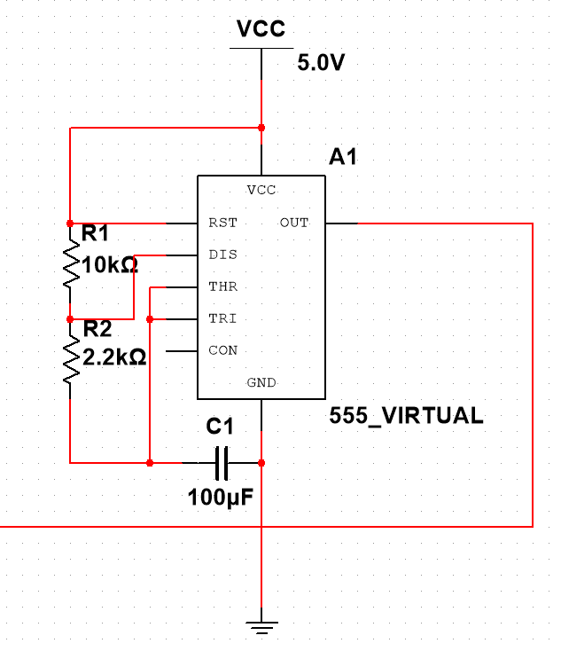

LM55仿真电路

LM55功能电路

脉冲周期的计算公式为

其中，经过调试，最后实际使用的，，。

经过测量，得到的cp频率为1.080hz，较为精确，符合课设要求。

2、计时部分

计时部分的电路由秒计时器、分计时器和时计时器组成，每一部分又由两片74LS163级联而成。其中，秒计数器和分计数器是由十进制和六进制计数器级联构成的模60，时计数器是由三进制和十进制计数器级联构成的模24。



模60计数器采用异步扩展方式实现，原理图和仿真电路如下图所示。



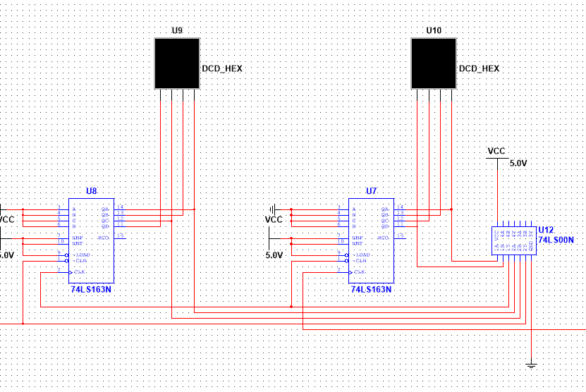

模24计数器采用同步扩展方式实现，原理图和仿真电路如下图所示。



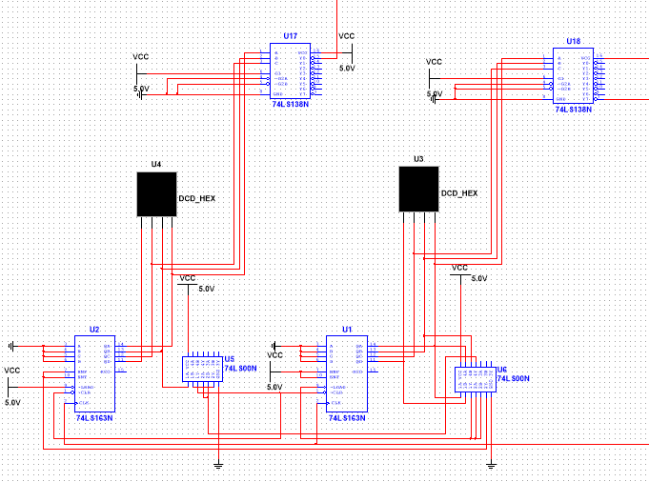

3、定时起闹部分

定时起闹部分不仅要设置起闹时间，还要用单稳态电路控制起闹持续时间的长短。采用两片74LS138分别选出“时”的十位和个位，再通过由74LS00构成的与非门组合电路，连接到由74LS123构成的单稳态电路上。

起闹部分原理图和仿真电路如下图所示。



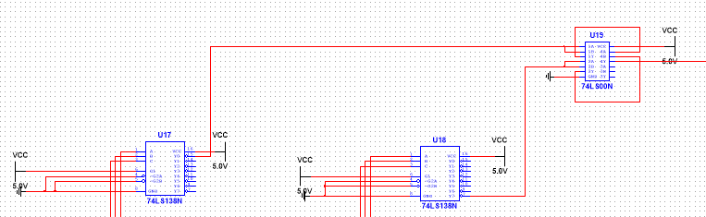

单稳态电路原理图和仿真电路如下图所示。



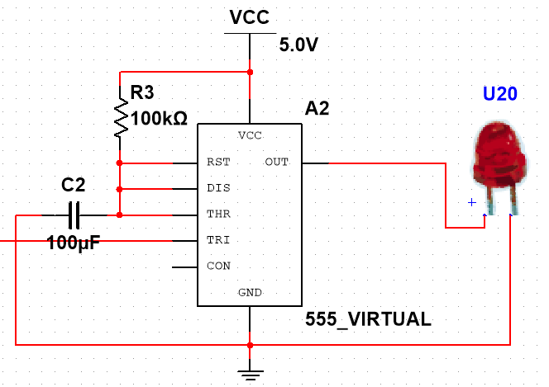

脉宽的计算公式为

经过调试，最终使用的，，得到的起闹持续时间为3.64s。

4、校时部分

校时部分可以对时间进行校准，该电路可以对“时”和“分”两个计数系统进行校准，将所需要校时的“时”或者“分”计数电路的输入信号端切换到秒信号，使之用快脉冲计数，用与非门做一个消抖动开关，当达到标准时间后再切换回正确的输入信号，达到校准目的。将单刀双掷开关拨向左边时，校准“时”计数器，将单刀双掷开关拨向右边时，校准“分”计数器。

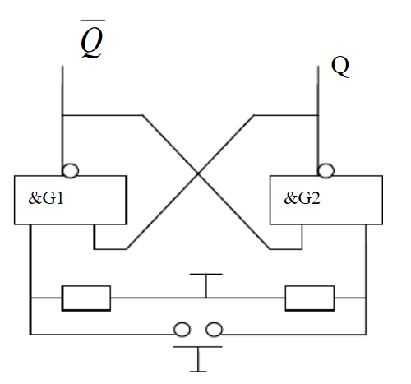

完整电路图见附页

# 四、调试方法与过程（调试思路、问题及解决方法）

1、调试思路

主要使用分级调试的思路，第一步，测试标准时间源，用示波器测量它的频率是否为标准的1hz，第二步，分别将秒信号接到模24和两个模60上，测试能否正确走时和清零，第三步，将三个计数器分别上下级两级连接，测试能否正确进位，第四步，测试起闹系统能否在设定的时间起闹，并且测量持续时间是否符合要求。

有些时候，我们将发光二极管接在信号端上，观察其明暗变化来判断信号是否正确，元器件是否损坏。

2、问题及解决方法

碰到的第一个问题是排版的问题，面包板只有一块，但是元器件却有很多，刚开始排布元器件的时候没有考虑充分，导致布线扩展受到很大限制，只能将已经连好的线路拆了重新连接。第二个问题是元器件损坏的问题，有一个74LS00损坏了，仅仅连接电源就会发烫，导致信号出现问题，为了排除这个错误也很费时间。第三个问题是我们用来观察信号的发光二极管有时候会截断信号输送到下一级，这就导致下一级不进位的情况。在排除了以上所有问题后，碰到的第四个问题是面包板本身有一部分损坏，这就导致连接在这部分的所有元器件的工作都在非正常状态，不过我们已经没有时间再换一块面包板了，只好外接了一块小面包板。

# 五、实现功能及测试结果

该数字闹钟除了正常显示时间以外还有定时起闹和校时的功能。

经测试，该闹钟的秒信号为1.080hz，起闹时间可以手动设置，起闹持续时间为3.64s，符合系统设计要求。

# 六、心得体会

通过这学期的数电理论学习让我对数字电路的原理有了一定的了解，而通过数字电路设计让我对数字电路有了进一步的了解，并在实践过程中逐渐学会了将理论与实际相结合。通过课程所学知识和实际生活中积累的经验完成了本次设计。

本次课设是使用163，00等逻辑芯片器件完成一个数字闹钟的设计和组装，需要完成基本的计时，定时起闹和调时功能。电路的原理较为简单，所以我们较为轻松地完成了电路的原理图以及仿真工作。在将电路落实到电路板上时，却遇到了许多困难。由于平面电路的拓扑限制以及面包板孔位的限制，我们的布局工作做得十分困难，甚至还出现了由于无法解决冲突而拆除电路重新连接的问题，极大地拖慢了项目进度，延长了完成时间。在电路的连接过程中，我们常常会由于一个不起眼的连接错误而得不到期望的结果，往往也需要花费大量时间排查解决。最后在完成调时电路的过程中，由于对电路的工作机理不太熟悉，一开始设计的电路又很大的扰动，极不稳定，无法满足课设以及我们自己的标准。最后，我通过示波器测量观察发现调时的接口的电平时序与开关要接通的电路电平不一致，在开关接通或者断开的瞬间会出现一个期望之外的脉冲，这将导致期望之外的调时抖动。最后，我通过将调时使用的秒脉冲经过一个RS触发器构成的防抖开关并采取负端输出作为脉冲输出解决了电平不吻合的问题，消除了抖动，极大提高了调时功能的稳定性。

此次课设用时较长，与我们没能及时发现面包板本身的问题也有一定关系。在前期的制作中，我们的电路总是出现错误的结果，经过多次检查确认线路连接无错误后我们开始层层排查问题所在，最终锁定是面包板本身出现了问题。最终我们采取了外接一小块面包板的下策完成了课设。但是此事件带来的时间损失是无法挽回的，我们也只有提高自己排查错误的速度和准确性以及做出更加果断的判断才能在日后的学习工作中避免此类错误带来的时间损失。

***--朱文强 2019 12 26***

本次课设是数字闹钟的设计，和模电课设不同，这次课设安排的制作时间还长达四天，用的元件也比模电课设的要多好多，所以难度也更大。这个学期学习了数字电路的课程，对数字电子技术有了一定的了解，通过实验课能够加深对已学知识的了解，在我来看，将以往数电实验做的东西在这次课设均有体现，这就是一个复习的过程。

我觉得和上个学期做过的模电相比，最大的区别就是数电只在乎逻辑，而不关注具体的值的大小，所以在这里也能学习到一些逻辑的东西。

我原以为这是个比较简单的课设，一开始还自信满满，觉得能够很快做好，但是现实给予我沉重打击，我在连完了复杂的电路之后，发现了许多的问题，查电路查了一遍又一遍，小问题基本能够解决，但是在一次次反反复复的插拔中，我甚至发现最大的问题就是面包板自身。我的面包板右下角某处内部连接不好，但是我们之前一直以为是别的问题，自我怀疑了很久，很晚才发现这个问题，外接了一块小面包板才解决。

校时系统我们原本想多放几个开关，像书上那样做两个模式的，但是做手动触发模式时，干扰很大，导致十进制在8就进位，想解决但是时间已经来不及了，于是只好放弃这个想法，还有全时间闹钟也来不及做了，有点遗憾。

这次实验的分级调试思想真的很重要，这有助于我在脑海里建立一个清晰的系统设计和调试过程，我知道何时应该做什么。

我们这次做得慢的原因还有一个，就是我们在连完每一级的电路时就迫不及待开始测试，但是由于右边的面包板有问题，所以一开始的结果不理想，这时候我们应该坚持把剩余的电路先连完，再逐级测试，而不是纠结于这一块，反复测试，拔了重新连，浪费了大量时间。当然如果面板板没有坏，我们也不至于做这种事，但在以后的学习和工作中，应该更加注意时间和效率。

***--洪涵真 2019 12 26***

-

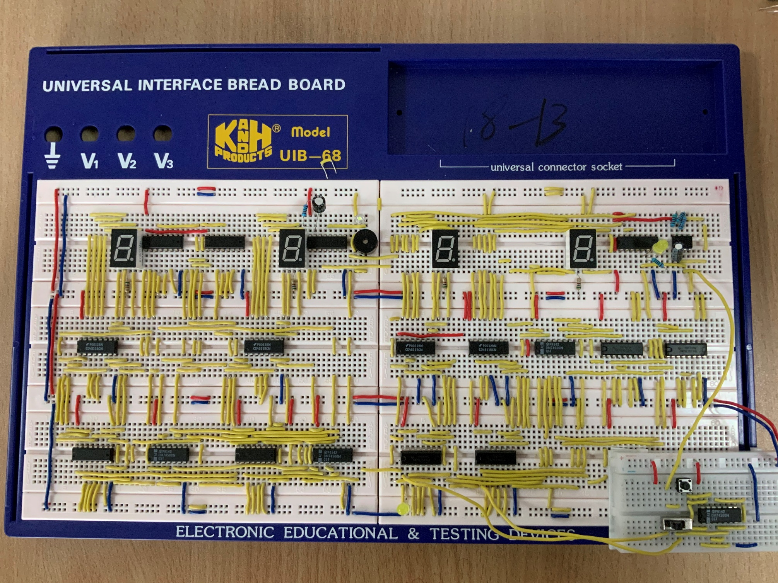附件（电路总图，心得体会2份）